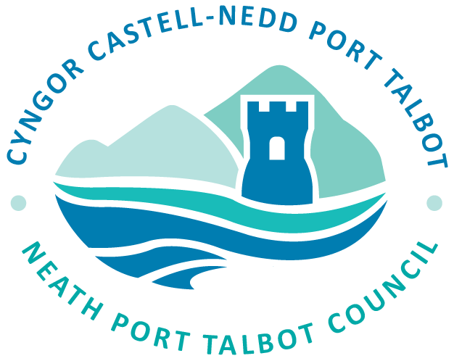

Fersiwn Darllen Hawdd
o
Strategaeth
Rhaglen Cefnogi Tai
Cyngor Castell-nedd Port Talbot

Beth yw’r Strategaeth
Rhaglen Cefnogi Tai?

Nod y strategaeth yw gwneud Castell-nedd Port Talbot yn lle ble does neb yn ddigartref ac mae gan bawb le diogel i fyw.

Mae’r strategaeth yn dangos sut byddwn ni’n gweithio gyda phobl a sefydliadau i wneud yn siŵr fod gyda ni’r nifer cywir a’r math cywir o dai.

Byddwn ni’n gofyn i bobl beth maen nhw’n meddwl am ein Strategaeth, ac yn edrych i weld sut all y strategaeth stopio pobl rhag mynd yn ddigartref neu roi help iddyn nhw’n sydyn i ddod o hyd i rywle i fyw.
Hoffen ni wybod beth yw eich barn chi am y Strategaeth.

Sut i gymryd rhan

Mae sawl ffordd wahanol y gallwch chi ddweud eich barn wrthon ni.

Gallwch chi ateb ein holiadur ar lein www.npt.gov.uk/haveyoursay

Gallwch chi anfon e-bost aton ni CCU@npt.gov.uk

